Devoir à la maison n°12
Mathématiques 5ème
A rendre pour le vendredi 29 avril 2016

Exercice 1 :
Quatre amis ont gagné ensemble 236 €. Ils s’offrent un dîner au restaurant en prenant un menu à 28 € chacun et une boisson à 12 € pour les quatre. Ensuite, ils partagent ce qui reste de façon équitable.
- Ecrire en une expression le calcul de la somme reçue par chaque ami.
- Combien auront-ils chacun ?

Exercice 2 :
- Tracer le parallélogramme ABRI en respectant les mesures notées sur le schéma.
- Rédiger le programme de tracé utilisé pour répondre à la question a).

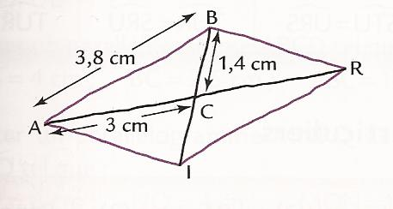

Devoir à la maison n°11
Mathématiques 5ème
A rendre pour le vendredi 29 avril 2016

Exercice 1 :
Quatre amis ont gagné ensemble 236 €. Ils s’offrent un dîner au restaurant en prenant un menu à 28 € chacun et une boisson à 12 € pour les quatre. Ensuite, ils partagent ce qui reste de façon équitable.
- Ecrire en une expression le calcul de la somme reçue par chaque ami.
- Combien auront-ils chacun ?

Exercice 2 :
- Tracer le parallélogramme ABRI en respectant les mesures notées sur le schéma.
- Rédiger le programme de tracé utilisé pour répondre à la question a).

